**Aero 30 r.v. 1934**

Vážení přátelé – Aerovkáři. Ve spolupráci s časopisem Aerovkář jsme se rozhodli pokusit se zdokumentovat modelový vývoj modelu Aero 30 z počátku výroby. Výkresová dokumentace, která je pro A30 k dispozici právě obsahuje minimální informace o prvních vyrobených sériích. Tady je přehled vyrobených A30 v roce 1934:

|  |  |  |  |  |  |  |  |  |  |
| --- | --- | --- | --- | --- | --- | --- | --- | --- | --- |
| **R.V.** | **Serie** | **Výrobní číslo** | **Výroba** | **Sport** | **Limuzína** | **Roadster** | **Special** | **Podvozek** | **Celkem** |
|  | **od - do** | **4-sic** |
|  |  |  |  |  |  |  |  |  |  |
| 1934 | 1 | 101 - 125 | 21.01.34 - 23.07.34 | 9 | 13 | 1 | 2 | 0 | 25 |
| 1934 | 2 | 5001 - 5100 | 26.03.34 - 24.08.34 | 50 | 50 |  | 0 | 0 | 100 |
| 1934 | 3 | 5101 - 5200 | 01.06.34 - 16.11.34 | 70 | 2 | 25 | 0 | 3 | 100 |
| 1934 | 4 | 5201 - 5300 | 05.07.34 - 05.10.34 | 0 | 100 | 0 | 0 | 0 | 100 |
| 1934 | 5 | 5301 - 5400 | 07.08.34 - 29.04.35 | 100 | 0 | 0 | 0 | 0 | 100 |
| 1934 | 6 | 5401 - 5500 | 27.08.34 - 30.11.34 | 0 | 100 | 0 | 0 | 0 | 100 |
| 1934 | 7 | 5501 - 5600 | 12.09.34 - 29.04.35 | 0 | 100 | 0 | 0 | 0 | 100 |
| 1934 | 8 | 5601 - 5700 | 08.10.34 - 09.03.35 | 75 | 0 | 25 | 0 | 0 | 100 |
| 1934 | 9 | 5701 - 5800 | 08.11.34 - 09.08.35 | 50 | 50 | 0 | 0 | 0 | 100 |
| **1934** | **Σ celkem** | |  | **354** | **415** | **51** | **2** | **3** | **825** |

Prosíme tedy majitele A30 z r.v. 1934 o spolupráci. Výsledky našich rešerší budou zveřejněny v Aerovkáři. Chceme se zabývat hlavně karoserií typu roadster, ale i další informace o ostatních typech karoserií jsou důležité.

Prosíme o násl. Informace:

1. Výrobní číslo
2. Celkové foto tak aby bylo vidět žábry na kapotě / bočnici
3. Informace o umístnění dynama a zapalování (Dynamo vedle motoru / zapalování vzadu na bloku nebo dynamo a zapalování vzadu na bloku). V případě, že zapalování ja samostatně na bloku – jeden nebo dva kontakty přerušovače.
4. Foto víka zapalování na podlaze
5. Foto ukončení před. blatníku pod dveřmi  
   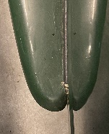
6. Foto kappoty zevntř – jaké a kde jsou výztuže a zajištění  
   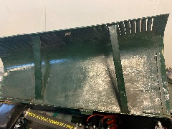
7. Foto vrchního závesu dveří  
   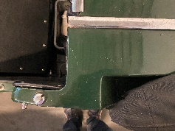
8. Foto združený přístroj
9. Foto sklopného víka – tvar na konci karoserie, petlice zajištění  
   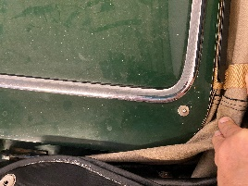 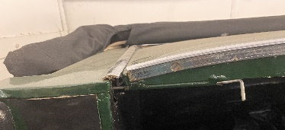
10. Foto zadního závěsu motoru včetně středové části rámu.  
    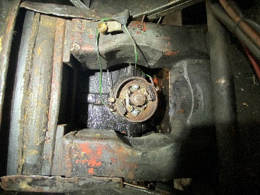

Jakékoli další relevantní informace nás taky potěší.

Děkujeme předem za spolupráci.

Vaše Informace posílejte na  
Daniel Dick  
[autojawa@seznam.cz](mailto:autojawa@seznam.cz)

V případě dalších dotazů +49 1714001166